Abordagem

Abordagem

Cliente atende (mas não é o comprador - Gatekeeper)
Objetivo: Criar conexão e conseguir falar com o responsável pelas compras.
🟢 Rapport + Autoridade
"Oi, tudo bem? Eu sou [Seu Nome], da Vitao Alimentos. Percebi que vocês têm um mix de produtos naturais e saudáveis ​​que combinam muito com o nosso portfólio. Aqui na Vitao, desenvolvemos alimentos saudáveis ​​e funcionais, especialmente focados em quem busca qualidade de vida e bem-estar, sem abrir mão do sabor. Como esse segmento tem crescido bastante, acredito que podemos ter uma parceria interessante. Poderia me indicar o responsável pelas compras para conversarmos melhor?"
🔹 Se o gatekeeper perguntar o motivo (Autoridade + Low Hanging Fruit):
"A Vitao tem uma linha completa de produtos sem glúten, sem lactose e sem açúcar, e agora atendemos lojistas diretamente com condições especiais. Quero entender como podemos ajudar a loja a atender melhor esse público, melhor o portfólio da sua loja e aumentar seu faturamento"
🔹 Se não puder passar o contato (Rapport + Compromisso):
"Entendo! Qual o melhor horário para falar com ele? Vou te enviar uma breve apresentação para você conhecer melhor nossos produtos, você que está a frente do atendimento da loja, é a pessoa mais importante de toda operação" (Aproveitar a situação para enaltecer a importância que o time de atendimento do lojista tem para a vitao alimentos.)
(Lembre-se sempre que o time de atendimento é nossa principal persona da cadeia de fornecimento.)
(Anotar nome, cargo e melhor horário para retorno)

Cliente atende e é o comprador

Objetivo: Apresentar a proposta de forma envolvente, gerar interesse e fechar o pedido.
🔹 Início (Rapport + Prova Social)
Olá, [Nome], tudo bem? Meu nome é [Seu Nome] e falo em nome da Vitao Alimentos. Entro em contato para apresentar nossos produtos, já que a procura por eles em sua cidade tem crescido bastante!
Muitas pessoas têm ligado para nossa central de atendimento interessadas em comprar [Nome dos produtos], especialmente após verem nossas campanhas e comerciais. Como eles não encontram os produtos na cidade, acabam tendo que comprar online e pagar frete, então, acredito que nossa parceria seria uma ótima solução!
Percebi que vocês já trabalham com produtos sem glúten, sem lactose e sem açúcar. Atualmente, atendemos diversas lojas em todo o Brasil diretamente da fábrica, e nossos clientes que incluíram esses produtos em seu mix tiveram um aumento nas vendas. Vocês teriam interesse em trabalhar conosco nesse novo formato?"
(Se ele responder que sim: Gatilho da Coerência)
"Isso é ótimo! O que seus clientes mais procuram: snacks, farinhas, chocolates ou biscoitos sem açúcar?"
🔹 Se o cliente disser que não vende esse tipo de produto (Gatilho da Autoridade + Prova Social)
"Sabia que 35% dos consumidores brasileiros já buscam ativamente opções saudáveis nas prateleiras? Muitos lojistas começaram com poucos itens e, em pouco tempo, perceberam que esse público tem alta recorrência de compra. Inclusive, algumas redes como [mencionar exemplo relevante] já ampliaram esse segmento e viram um impacto positivo no faturamento."
🔹 Apresentando a Oportunidade (Gatilho de Escassez + Compromisso)
"Agora estamos oferecendo uma condição exclusiva para o primeiro pedido: além de parcelamento em até 3x sem juros, condições no boleto parcelado sem juros, temos opções de frete grátis para sua região com pedidos acima de R$..........
🔹 Fechamento (Gatilho do Compromisso + Escassez)
“Posso montar um primeiro pedido focado nos produtos que mais vendem nesse segmento e garantir essas condições para você? Assim, você já pode testar com os seus clientes.”

(Se ele demonstrar hesitação: Escuta Ativa + Coerência) E aplicar o guia de objeções
“O que hoje impediria você de aproveitar esta oportunidade?”

Em últimos casos, para não perder a venda, se o cliente for a primeira compra,usar um voucher. Ex: Estamos liberando 10% de desconto para pedidos confirmados até amanhã. Isso permite que você teste a aceitação dos produtos com um ótimo custo-benefício.

✅ Autoridade: Reforça que a Vitao é referência no mercado.
✅ Prova Social: Mostra que outras lojas aumentaram suas vendas incluindo esses produtos.
✅ Escassez: Usa condições por tempo limitado para criar urgência.
✅ Compromisso: Conduz o comprador a pequenas confirmações que facilitam o fechamento.
✅ Coerência: Faz o cliente reafirmar que há demanda, aumentando a chance de conversão.
✅ Escuta Ativa: Identifica objeções e responde de forma estratégica.
CURSOS COMPLEMENTARES EXACT CLUB

Playlist de Eventos passados sobre Gatilhos Mentais:

- Como preparar abordagens personalizadas para diferentes personas, com Théo Orosco
- Dominando o Elevator Pitch
- Lidar com diferentes perfis de leads: especial Arquétipos com Vanderson
- Comunicação Eficaz para Aumentar as Vendas

Playlist de Cursos sobre Gatilhos mentais:

- Como se preparar para reunião de vendas
- Como utilizar o storytelling para criar conexões com os clientes

Como Acessar os Cursos e Eventos Passados

Clique no ícone do Exact Club presente na parte superior do seu Spotter:
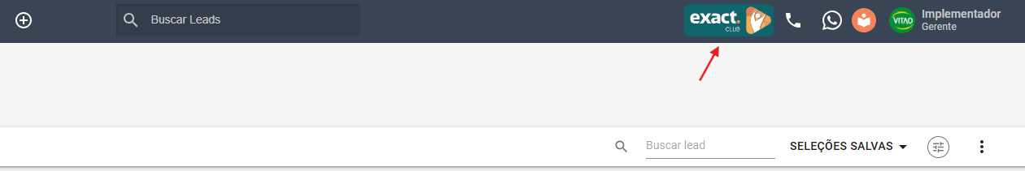

Feito isso, selecione a opção “Acesse o Exact Club”:
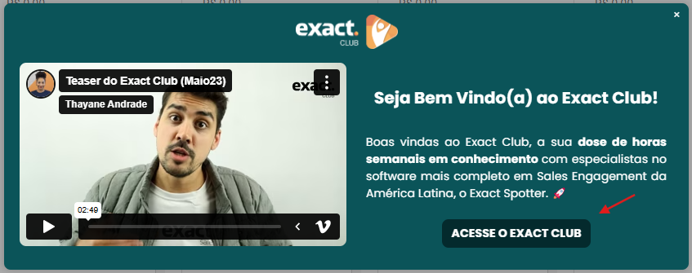

Em seguida, você deve clicar na aba “Cursos” ou na aba “Eventos Passados”:
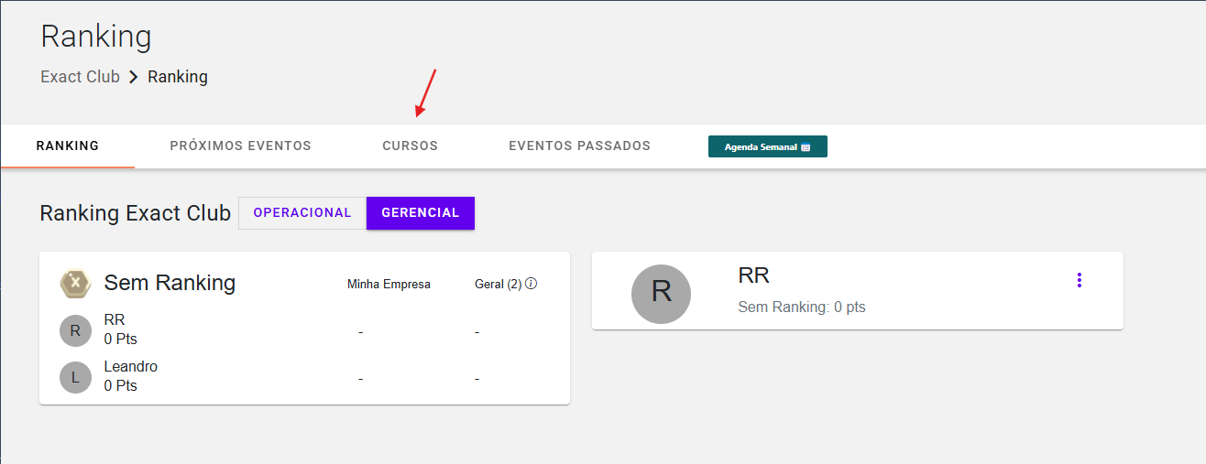
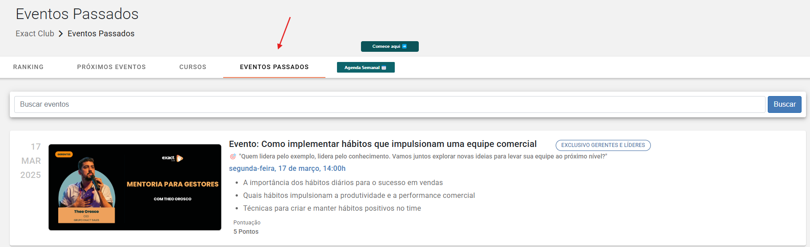

Você pode utilizar a busca para procurar por assunto e em seguida selecione o botão “Iniciar Curso”:
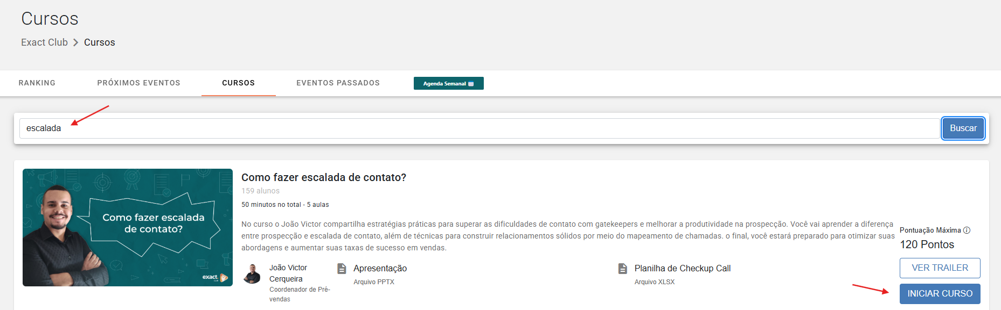

Em eventos passados, vai aparecer da seguinte forma:
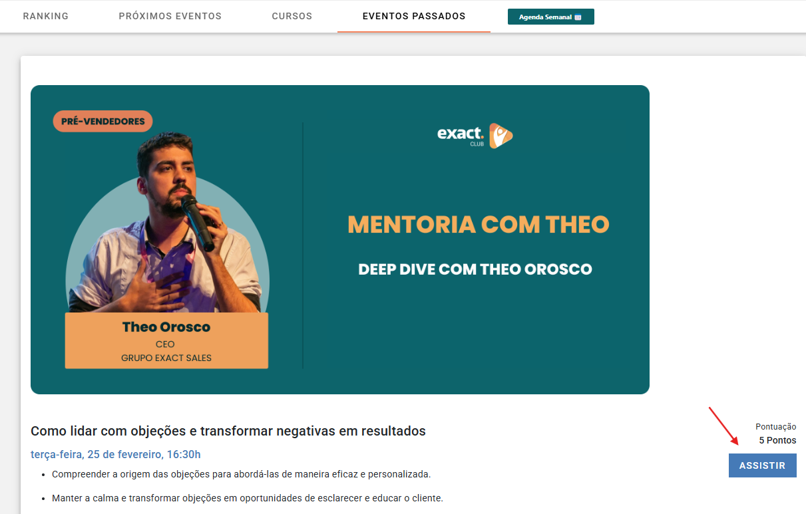

Caso você tenha clicado no evento passado e não tenha aparecido o botão de “Assistir”, você pode solicitar ao seu consultor da Exact Sales a gravação do evento.

